Контрольная работа «Многоклеточные животные»
Вариант 1
- Рассмотрите рисунок и ответьте на вопросы.
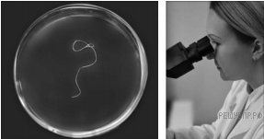
  - Как называют специалиста-зоолога, объектом изучения которого является изображённое на фотографии животное?
1) орнитолог
2) гельминтолог
3) герпетолог
4) энтомолог
  - Объясните свой ответ с использованием названия науки по изучению этих животных.
- Рассмотрите изображённое на фотографии животное и опишите его, выполнив задания. Укажите тип симметрии животного.
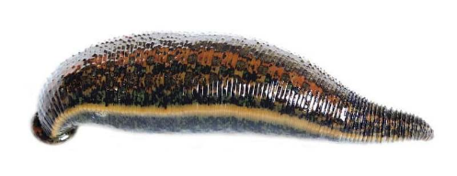
  - Укажите тип симметрии животного.
  - Укажите среду обитания животного.
  - Укажите одно из значений, которое имеют пиявки медицинские в жизни человека.
  - Установите последовательность расположения систематических групп изображённого животного, начиная с самой крупной. Используйте слова и словосочетания из предложенного списка.
Царство | Тип | Класс | Отряд | Вид
СПИСОК СЛОВ И СЛОВОСОЧЕТАНИЙ:
1) Пиявки
2) Кольчатые черви
3) Животные
4) Пиявка медицинская
5) Челюстные пиявки
- Известно, что улитка виноградная — это наземный брюхоногий моллюск, питающийся растительной пищей. Используя эти сведения, выберите из приведённого ниже списка три утверждения, относящихся к описанию данных признаков этого животного. Запишите в ответе цифры, соответствующие выбранным ответам.
1) Виноградная улитка обитает в зарослях кустарника и на светлых лесных опушках.
2) Виноградная улитка питается листьями винограда и лесной земляники, капусты, конского щавеля, крапивы.
3) Анабиоз у виноградной улитки продолжается до трёх месяцев.
4) Естественными врагами виноградной улитки являются ежи, землеройки, ящерицы, кроты.
5) Виноградная улитка употребляется человеком в пищу.
6) Тело животного разделено на голову, туловище и ногу.
- Какой тип развития характерен для ленточника тополёвого, изображённого на рисунке? Обоснуйте свой ответ.
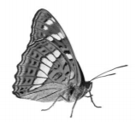
- Рассмотрите рисунок, на котором представлен цикл развития бычьего цепня, и ответьте на вопросы.
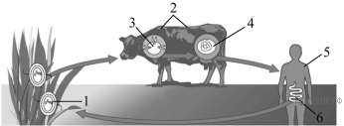
  - Какой цифрой обозначена на рисунке финна?
  - Кто является основным хозяином бычьего цепня? Ответ обоснуйте.
- В приведённой ниже таблице между позициями первого и второго столбцов имеется взаимосвязь.

Животное | Орган
... | Трахеи
Паук | Легочный мешок и трахеи
6.1. Какое понятие следует вписать на место пропуска в этой таблице?
1) саранча
2) креветка
3) рак
4) мидия
6.2. Какую функцию выполняют легочный мешок и трахеи у паука?
7. Схема какой системы органов животных обозначена на рисунке 3 вопросительным знаком?
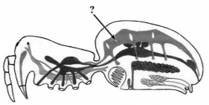
1) Кровеносной
2) Выделительной
3) Пищеварительной
4) Дыхательной
- Установите соответствие между характеристиками и типами беспозвоночных: к каждой позиции, данной в первом столбце, подберите соответствующую позицию из второго столбца.
ХАРАКТЕРИСТИКИ |  | ТИПЫ БЕСПОЗВОНОЧНЫХ
А) симметрия тела лучевая  Б) имеется сердце  В) имеют стрекательные клетки  Г) имеют мантию  Д) два слоя клеток  Е) характерно половое и бесполое размножение |  | 1) Моллюски  2) Кишечнополостные
- Если у животного имеется структура, изображённая на рисунке, то для этого животного, вероятнее всего, будут характерны
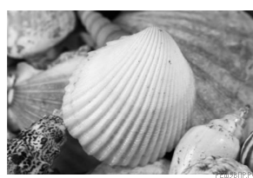
1) вводной сифон
2) членистые конечности
3) хитиновый покров
4) плавательный пузырь
5) мускулистая нога
10. Вставьте в текст пропущенные термины из предложенного перечня, используя для этого цифровые обозначения.
Дождевой червь
Всё тело дождевого червя покрывают крошечные щетинки, которые червь использует для ________(А). На коже взрослых червей образуется поясок, в котором созревают оплодотворённые ________(Б). В теле дождевых червей одновременно созревают и ________(В), и яйцеклетки, поэтому их относят к гермафродитам. Для откладывания яиц необходимо перекрёстное ________(Г), в котором принимают участие разные особи.
ПЕРЕЧЕНЬ ТЕРМИНОВ:
1) спаривание
2) опыление
3) выделение
4) передвижения и заякоривания
5) дыхание
6) оплодотворение
7) гермафродит
8) сперматозоиды
9) яйцо

